国际科技合作与交流项目

《填报操作手册》

科学技术部国际合作司
2007年12月

目 录
1. 系统概述 3
1.1. 编写目的 3
1.2. 目标 3
1.3. 功能 3
1.4. 填报工具系统运行环境 3
1.5. 系统物理结构图 4
2. 使用说明 5
2.1. 系统登录 5
2.2. 忘记密码 5
2.3. 常见问题 6
2.4. 填报界面介绍 7
2.4.1. 操作浏览界面总观 7
2.4.2. 操作界面栏目设置 7
2.5. 更新单位信息 8
2.6. 数据填报 10
2.6.1. 报表管理 10
2.6.2. 数据填报 10
2.7. 报表汇总 13
2.8. 报表下载 13
2.9. 导出下属单位信息 15
2.10. 修改密码 16
2.11. 退出系统 16
3. 下属单位填报工具 17
3.1. 下载工具程序 17
3.2. 程序安装 17
3.2.1. 系统要求 17
3.2.2. IIS安装 18
3.2.3. SQL Server安装及数据库导入 22
3.2.4. 参数设定 24
3.2.5. 系统访问 25
3.3. 管理单位 25
3.3.1. 登录系统 25
3.3.2. 下属单位管理 26
3.3.3. 收发报表 28
3.3.4. 下属单位报表填报情况 28
3.3.5. 报表汇总和下载 29
3.3.6. 填报数据导出 29
3.4. 下属单位 30
3.4.1. 登录系统 30
3.4.2. 基本信息更改 30
3.4.3. 数据填报 31
3.4.4. 报表汇总与下载 31
4. 技术支持 32
5. 附件：SQL Server安装 33
5.1. 安装准备 33
5.2. 服务器安装 33
5.3. 添加数据库 40

系统概述

编写目的
本用户手册是面“向科技部国际科技合作与交流项目统计报表系统”的维护者和使用者编写的系统操作说明文档。目的是介绍系统功能及模块组成、指导用户熟练掌握系统操作。
国际科技合作与交流项目统计报表系统以下简称为：报表系统。

目标
国际科技合作与交流项目统计报表系统建设的目标为：简捷、方便的数据报送，分类统计若干数据指标；保证数据的独立性、安全性，在加强各个单位之间的沟通与交流的同时维护原有各职能部门之间相对独立性。

功能
维护本单位基本信息；
填写报表，并可以通过提供的填报工具导入下属单位的上报数据；
此外还有报表汇总，下载本部门填报数据，统计历年填报数据等功能。

填报工具系统运行环境
- 服务器操作系统Windows 2000/2003 Server；
- WEB服务使用Internet Information Server 5.0/6.0；
- 数据库管理系统使用Microsoft SQL Server 2000；
- 安装Microsoft Office2000中的Excel和Access组件；
- 系统域中提供邮件服务器。

系统物理结构图

使用说明

系统登录
填报系统的网址：http://stat.cistc.gov.cn/，各填报单位只要在浏览器中输入网址即可。
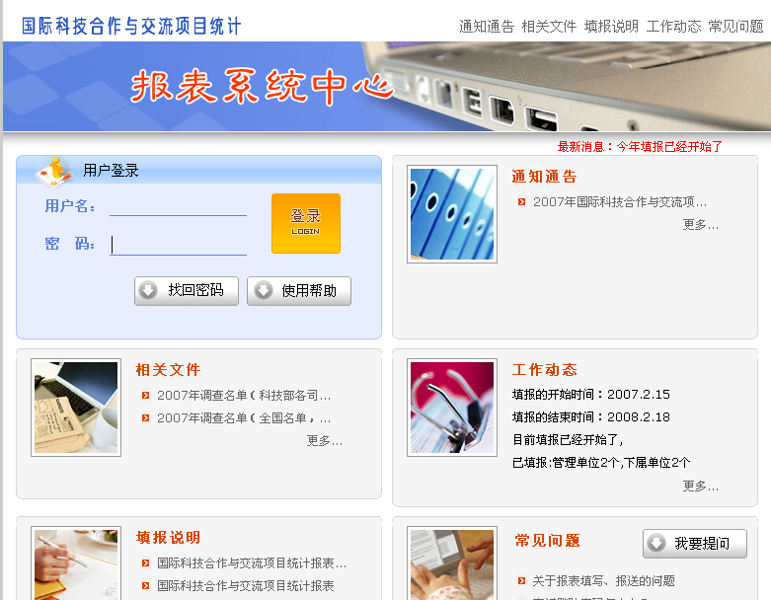
以上为填报系统的首页，主要发布了与填报相关的各类信息，包括：通知通告、相关文件、工作动态、填报说明和常见问题。
在首页的首要位置是系统用户的登录表单，用户可以通过系统分配的用户名和密码登录系统。

忘记密码
如果用户忘记了登录密码，可以使用“找回密码”功能，在找回密码表单中，需要用户输入：
单位全称：填报用户所在单位的全称。
联 系 人：最近一次录入到系统中的联系人姓名。
发送邮箱：想把密码发送到哪个邮箱，就在这里填入。一旦单位名称和联系人信息匹配，系统会自动将登录密码发送到这个指定的邮箱。
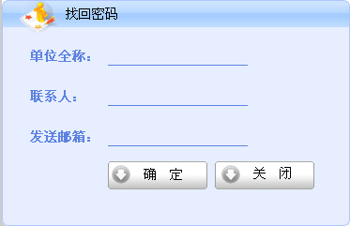

常见问题
如果在填报和登录过程中遇到任何问题，可以首先查询系统首页的“常见问题”，如果没有找到答案，可以直接点击“我要提问”，系统会弹出一个输入框，请在提问的输入框中详细写明问题和联系方式，系统管理员收到问题后，会尽快答复和处理。
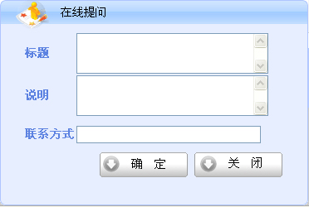

填报界面介绍

操作浏览界面总观
登录成功后，即可进入系统的主界面。主界面中主要列出了可供操作的导航、单位基本信息和需要填写的统计报表。
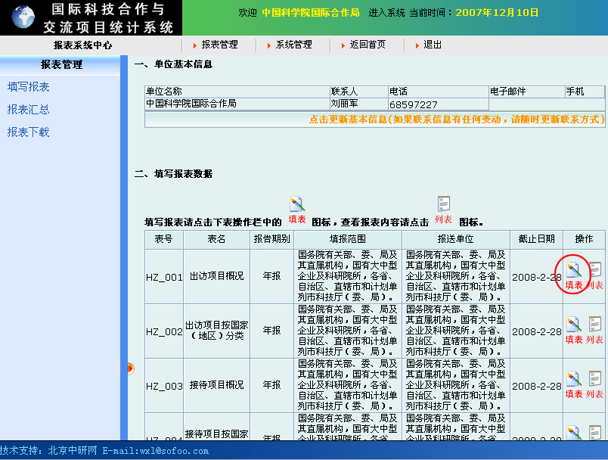

操作界面栏目设置
一级菜单 | 二级菜单
报表管理 | 填写报表
报表管理 | 报表汇总
报表管理 | 报表下载
系统管理 | 修改密码
系统管理 | 导出单位数据
退出
以上为系统可操作的菜单。

更新单位信息
更新单位信息非常重要，请在填报数据前首先检查本单位的基本信息是否正确，尤其是联系人信息。如果发现不正确，请随时进行修改。正确的单位和联系人信息便于系统管理员快速有效的与贵单位联系，以保证数据填报的顺利进行。
如果需要修改单位信息，请点击2.4.1节中填报主界面中的链接，进入如下图所示的表单，查看和更新单位信息：
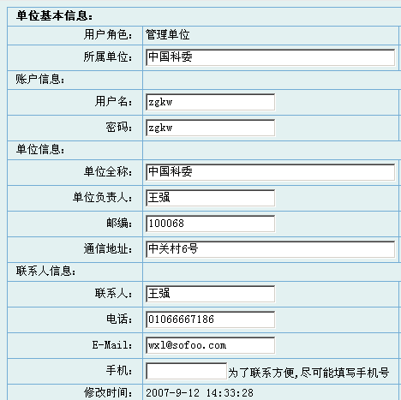
此界面中可以更新单位和联系人信息，更新完毕，点击确定，返回下图所示界面。
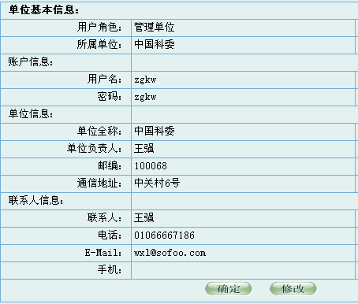
注：每开始一个新的年度的数据填报，管理单位都会首先直接进入基本信息核对页。请先核对本单位基本信息，如果无误，点击，如果修改数据点击。通过此步操作后，方可以进行数据填报。

数据填报

报表管理
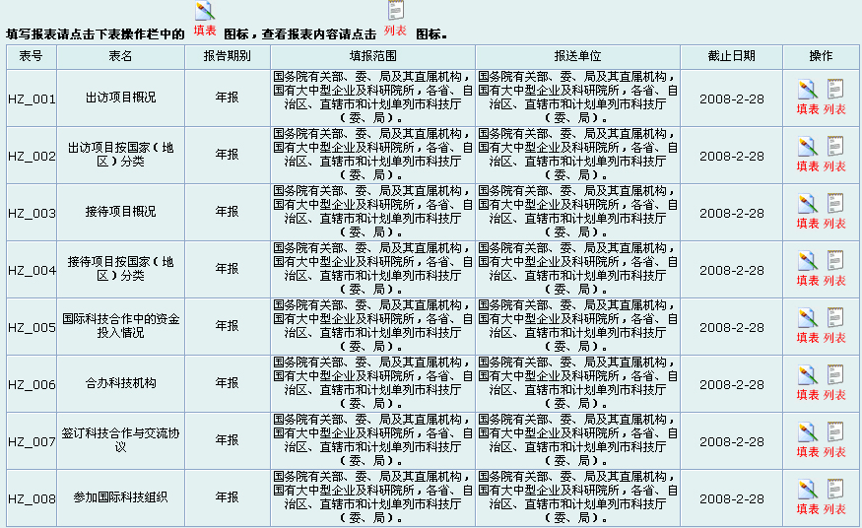
管理单位默认进入填写报表页面，或者点击一级菜单的，在左侧的报表管理栏，点击进入如上图所示的填报界面（提示：点击一级菜单的也可以进入）。

数据填报
统计数据填报：
以HZ_001（出访项目概况）表为例，点击上图中表号为HZ_001的图标，就可以开始填报数据：
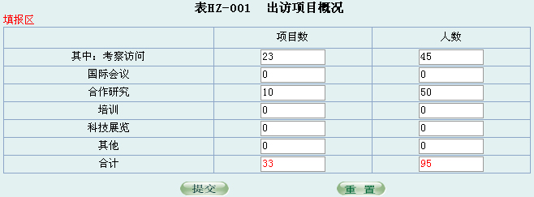
填报人员需要在该表中填入出访项目的统计信息，所有出访项目按照考察访问、国际会议、合作研究、培训、科技展览以及其他出访方式进行分别填报项目数和人数。
该表中的合计信息为系统自动统计，不需填写。数据录入完毕并检查无误后，点击按钮，填报的数据将会保存到系统中。
HZ-001（出访项目概况）和HZ-003（接待项目概况）填报方式相同，只需要填报统计数据即可。
明细数据填报：
还有一种报表方式为明细数据填报，即一张表中需要填报多条数据，下面以HZ-004（接待项目按国家（地区）分类）表为例：
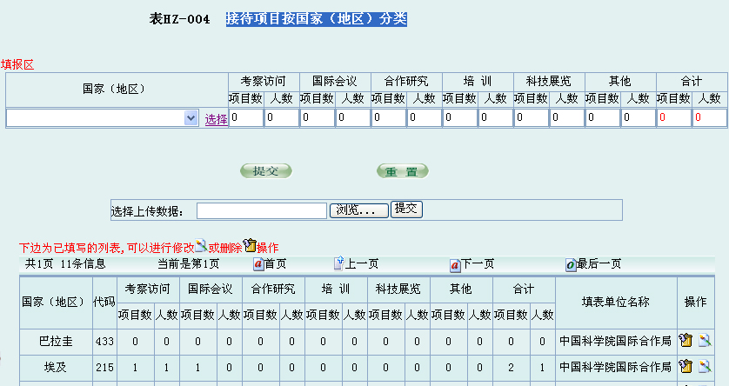
如上图所示，HZ-004表分为“填报区”和“已填写列表”(如果还没有填写任何数据，将没有已填写列表)。
填表区操作：将数据录入后点击，提交以后数据将被录入到系统中。刚刚录入的数据会出现在已填写列表中。
已填写列表操作：在每一行的操作栏有两个图标，其中表示删除操作，表示修改操作。当点击删除操作图标时，系统会询问是否删除对应的记录，
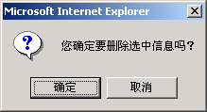
单击，系统将删除对应的记录。
当点击修改操作图标时，系统将进入修改操作页面(如下图)
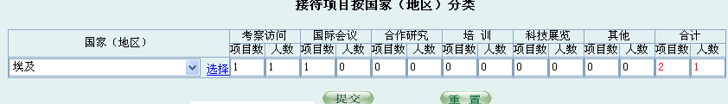
修改数据后，单击，所操作的记录中的数据就被修改了，并显示在“已填写列表”中。
HZ_002（出访项目按国家（地区）分类）、HZ_004（接待项目按国家（地区）分类）、HZ_005（国际科技合作中的资金投入情况）、HZ_006（合办科技机构）、HZ_007（签订科技合作与交流协议）、HZ_008（参加国际科技组织）6张表都是需要填写明细数据。
批量数据导入：
这六张表还提供了批量导入数据的功能：
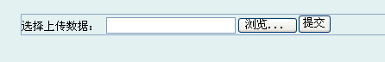
批量数据的来源为提供给各管理单位供下属单位上报的工具中导出的数据。
批量导入的操作比较简单，只需要选择需要导入的文本数据（工具系统中导出），点击“提交”即可。
这部分在本手册第3章中详细介绍。

报表汇总
此功能主要对于填报单位历年的数据进行统计和汇总。点击一级菜单的，在左侧的报表管理栏，点击，汇总界面如下：
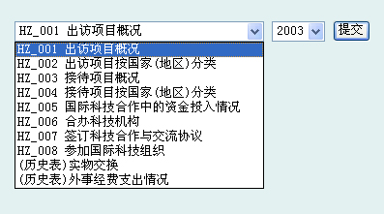
首先选择需要汇总的报表（HZ-001 ~ HZ_008，同时还包括2个历史表），然后选择需要汇总的年度，最后点击“提交”按钮，即可列出该年度填报的所有数据。

报表下载
点击一级菜单的，在左侧的报表管理栏，点击。
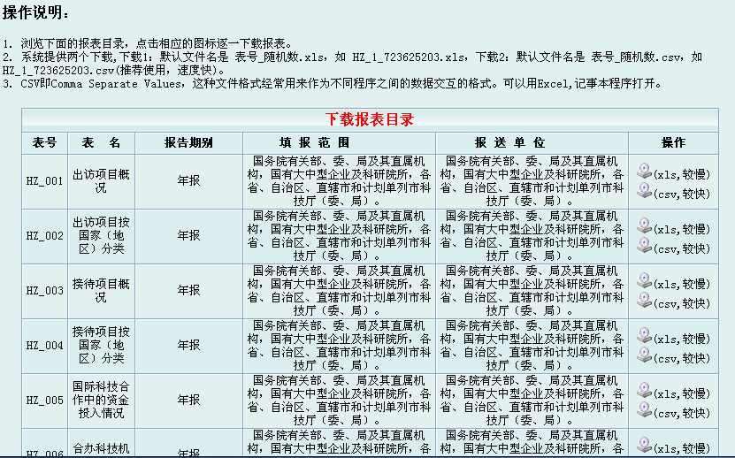
此功能主要为用户提供所填报的报表进行下载。系统提供两种格式的下载文件，
下载1：默认文件名是 表号_随机数.xls，如 HZ_1_723625203.xls，
下载2：默认文件名是 表号_随机数.csv，如 HZ_1_723625203.csv(推荐使用，速度快) 。
相关概念：
CSV即Comma Separate Values，这种文件格式经常用来作为不同程序之间的数据交互的格式。可以用Excel,记事本程序打开。
单击下载按钮，页面顶端将出现提示：
使用鼠标右键点击文字链接，选择目标另存为(如下图)，然后根据对话框向导将文件保存到本地。
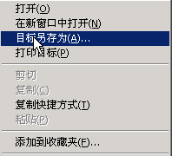

导出下属单位信息
由于本系统现已不支持下属单位填报，但部分管理单位在原系统中已经完善的设置了自己的下属单位信息，为了使管理单位可以较快速的使用“下属单位填报工具”，特提供此功能，以导出原系统中的下属单位信息。
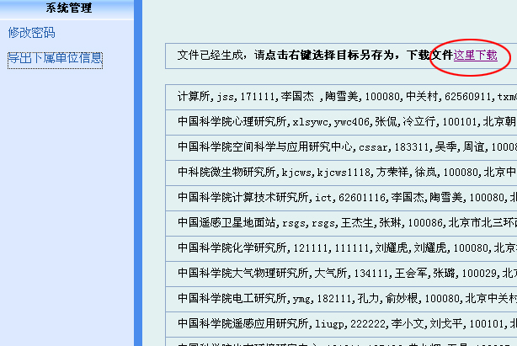
点击右键选择目标另存为：
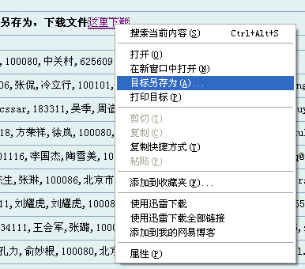
将保存一个名为：UnitData.txt的文件。
导出的数据可以直接导入到“下属单位填报工具”中。第3章将进行详细描述。

修改密码
点击一级菜单的，在左侧的系统管理栏，点击进入如图所示的界面，可以修改密码。将新密码输入，单击，密码修改就完成了。
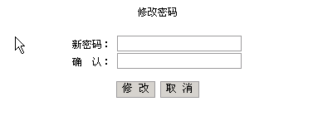

退出系统
单击一级菜单项，用户将退出系统。 返回到系统的首页。

下属单位填报工具
自2007年起，国际科技合作与交流项目统计报表系统改变了填报模式，将由国务院有关部、委、局及其直属机构，国有大中型企业、重点行业协会、中央直属科研院所，各省、自治区、直辖市和计划单列市科技厅（委、局）直接填报，不再接受其下属单位的填报；下属单位将不能直接登录系统填报数据。
这样的话，部分有较多下属单位的用户将无法再直接通过本系统获取下属单位的填报数据，为了解决这一问题，特提供一个供下属单位填报的工具系统。本系统中成为“下属单位填报工具”或“填报工具”。
管理单位需要下载该系统，安装在所在单位的服务器上，通知所有下属单位登录该服务器进行数据填报，此过程最好由该单位信息中心的技术人员协助完成。

下载工具程序
需要使用此工具的用户，需要下载“填报工具”软件进行安装，具体的下载地址：
http://stat.cistc.gov.cn/download/web_istc.rar

程序安装

系统要求
服务器操作系统Windows 2000/2003 Server；
WEB服务使用Internet Information Server 5.0/6.0；
数据库管理系统使用Microsoft SQL Server 2000；
安装Microsoft Office2000中的Excel和Access组件；
本程序是基于B/S结构的，需要IIS+ SQL Server的支持，后2节将详细介绍。

IIS安装
为了运行填报工具，需要在服务器上建立IIS。如果现有服务器已经建立或者您已经熟悉IIS的配置方法，可以跳过此节。
若操作系统中还未安装IIS服务器，可打开“控制面板”，然后单击启动 “添加/删除程序”，在弹出的对话框中选择“添加/删除Windows组件”，在Windows组件向导对话框中选中“Internet信息服务（IIS）”，然后单击“下一步”，按向导指示，完成对IIS的安装。
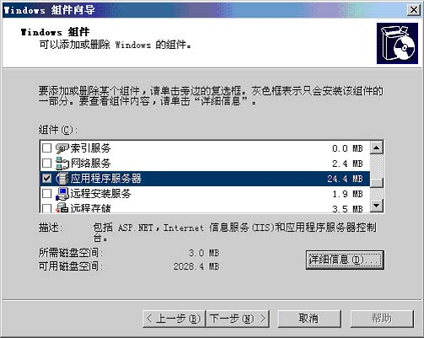
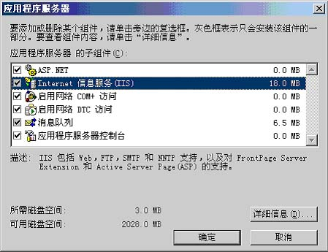
Internet信息服务简称为IIS，进入控制面板→管理工具→Internet信息服务（IIS）管理器，即可启动“Internet信息服务”管理工具。
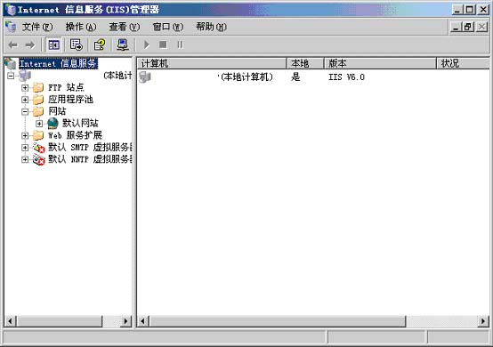
IIS安装后，系统自动创建了一个默认的Web站点，该站点的主目录默认为C:\\Inetpub\\wwwroot。 可以直接将主目录修改为程序所在的目录或者再建立一个虚拟站点，主目录指向 D:\web_istc\ 。
用鼠标右键单击新建立的站点，在弹出的快捷菜单中选择“属性”，此时就可以打开站点属性设置对话框，在该对话框中，可完成对站点的全部配置。
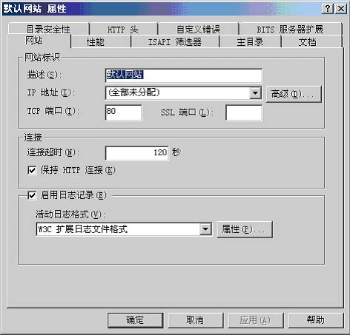
单击“主目录”标签，切换到主目录设置页面，该页面可实现对主目录的更改或设置。注意检查启用父路径选项是否勾选，如未勾选将对以后的程序运行有部分影响。
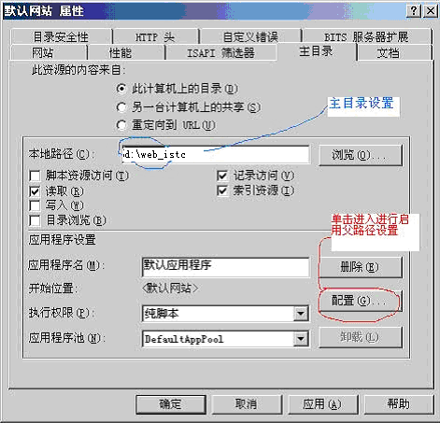
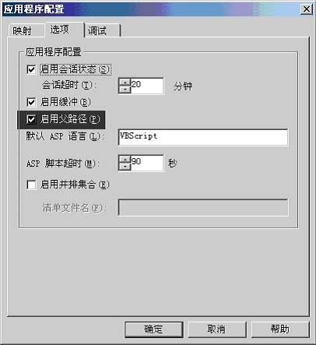
单击“文档”标签，可切换到对主页文档的设置页面，主页文档是在浏览器中键入网站域名，而未指定所要访问的网页文件时，系统默认访问的页面文件。IIS默认的主页文档只有default.htm和default.asp，根据需要，利用“添加”和“删除”按钮，可为站点设置所能解析的主页文档。
本程序需要添加的默认的主页文档login.asp
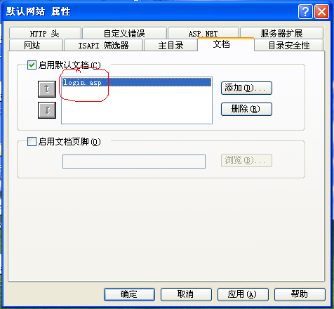

SQL Server安装及数据库导入
关于SQL Server的安装，请参考本手册的附件部分。
程序包中包含了本工具需要使用的数据库文件，以下采用“附加数据库”的方法添加该数据库。
右击“数据库”，选“所有任务”，“附加数据库（A）…”
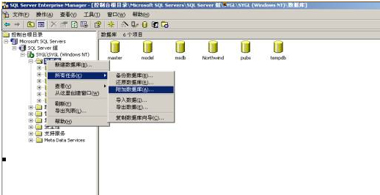
在“附加数据库”窗口中，单击按钮
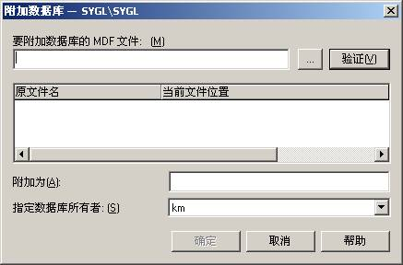
选中d:\web_istc\db目录下文件istc_database.MDF。
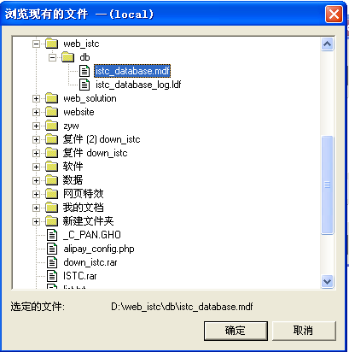
单击“确定”按钮。
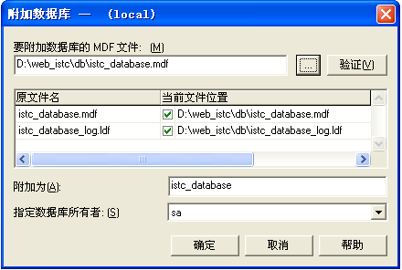
附加数据库后显示如下图（数据库下有子项istc_database），则表示操作正确。
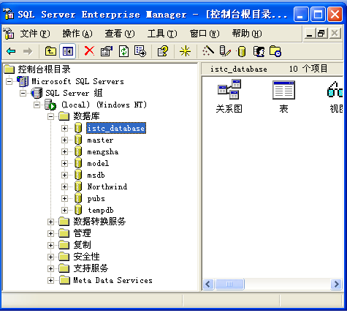
至此数据导入成功。

参数设定
当数据库和IIS都已经安装完毕后，就可以配置程序参数：
打开目录D:\web_istc\Include，找到程序连接数据库的配置文件 std.asp , 修改文件的第14行：
strConn="driver={sql server};database=istc_database;uid=sa;server=127.0.0.1;pwd=12"
database 为数据库名；
server为数据库服务器的IP地址；
uid 为数据库用户名；
pwd 为数据库密码。
保存文件后，所有的准备工作便已完成。可以访问填报工具了！

系统访问
设定好程序后，可以通过访问该服务器的IP地址的方式访问程序。
也可以建立虚拟主机或者设定独立域名。
通过浏览器访问该IP地址或者域名后，则会显示如下的登录界面：
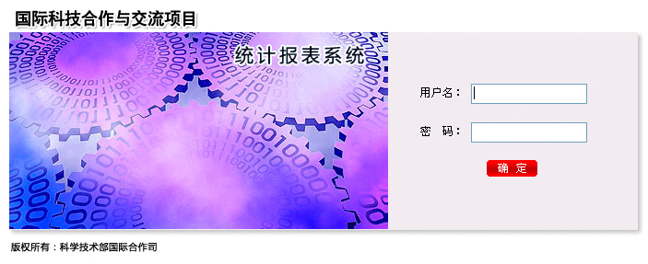
如果没有出现此界面或者有报错的信息，则说明没有安装成功，请详细检查本节的说明，以避免错误的配置。

管理单位

登录系统
系统默认的管理单位登录用户名和密码均为：admin。
所以在登录界面输入用户名admin 和密码 admin 后，点击“确定”按钮即可登录系统。
系统主界面如下图，主要提供的功能有：
- 单位管理：管理下属单位信息。
- 收发报表：设置报表的填报时间及年度设定。
- 填报状态：查看下属单位的填报情况。
- 报表汇总与下载：下属单位的填报数据汇总和下载。
- 单位数据的导入：批量导入下属单位的账号信息。
- 填报数据导入：批量导出下属单位的填报数据，用以上报科技部。
- 修改密码：修改当前的登录密码。
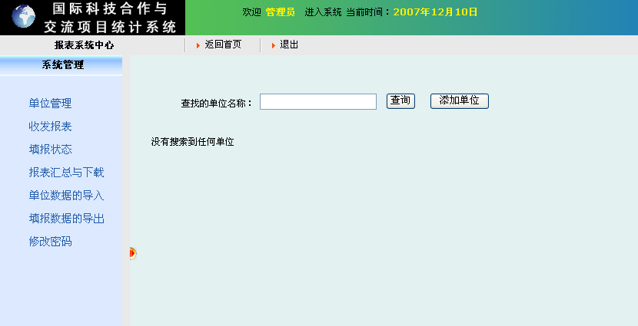

下属单位管理
进入系统后，默认下属单位列表为空，在报表系统中已经设定下属单位的用户，可以使用“单位数据导入”功能，导入下属单位信息。具体的数据导出，请参见“2.10导出下属单位信息”一节。
如果想继续使用报表系统中的用户信息，可以使用填报工具中的“单位数据导入”功能，
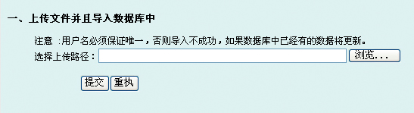
选中在2.10节中导出的UnitData.txt文件后，点击“提交”后，系统会自动验证所有数据，并首先给出预览界面，当确认无误后，一定要点击红颜色的“将数据导入数据库中”链接，这样所有的下属单位信息就会正式进入到本系统。
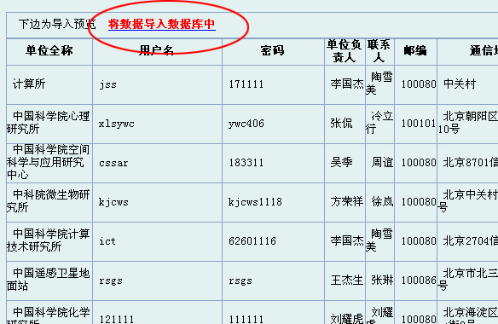
当数据导入成功后，可以进入“单位管理”查看所有的下属单位信息：
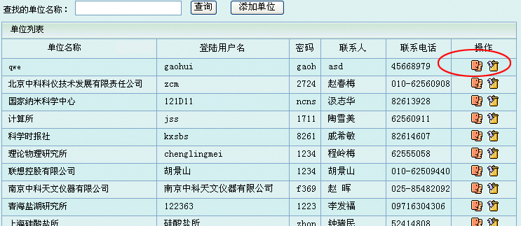
在单位列表中，列出了下属单位的名称、登录名、密码、联系人和电话。
同时还提供了修改和删除的操作按钮。点击修改，可以修改该用户的各类信息。在每一行的操作拦有两个图标，其中表示删除操作，表示查看下属单位的基本信息和修改操作。
如果希望下属单位登录系统填报数据，就需要管理单位把下属单位的用户名和密码连同填报工具的登录地址一起通知该下属单位的相关负责人。
如果希望增加新的下属单位，可以点击“添加单位”按钮，用以添加新的用户。

收发报表
当选择“下发报表”功能时，下属单位便可对下发的报表进行填报。
请注意填写的下发报表年份：所有填报数据将被指定为该年份填报的数据报表，年份由四位数字组成，例如：2007。
当选择回收报表功能时，下属单位就只能查看报表，而不能对报表进行任何修改。
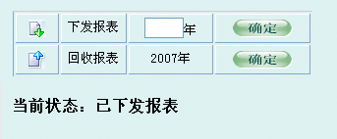

下属单位报表填报情况
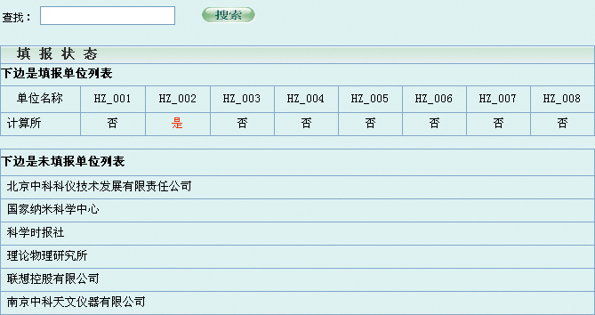
点击“填报状态”功能时，可以查看所有下属单位的数据填报情况。
可以清楚的看到每张报表的填报情况，哪些单位已经填报，哪些单位还没有填报。这样有利于管理单位进行统计和督促工作。

报表汇总和下载
点击“报表汇总和下载”功能时，可以按年度汇总所有下属单位的填报数据。
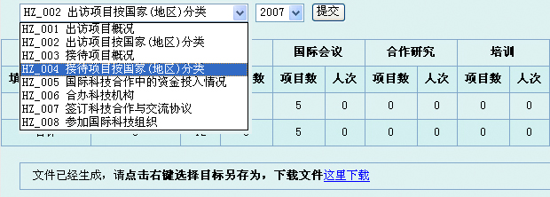
还可以另存为.cvs格式的导出文件，使用Excel打开。

填报数据导出
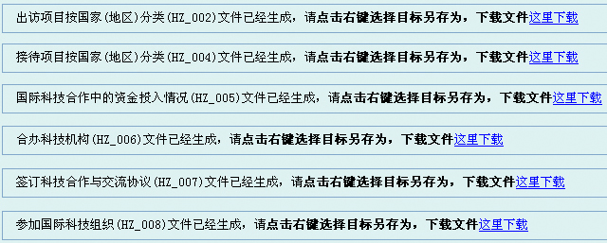
系统提供了HZ_002、HZ_004、HZ_005、HZ_006、HZ_007、HZ_008六张表的数据导出。
导出的数据主要为了方便管理单位向科技部填报数据。
保存文件后，可以登录科技部的国际科技合作与交流项目统计报表系统，将数据按照要求导入即可。
数据导入参考2.6数据填报中的批量数据导入一节。

下属单位

登录系统
通过管理单位分配的系统登录用户名和密码，登录填报工具系统：

基本信息更改
如果下属单位第一次登录系统，系统会自动列出该单位的基本信息，以使操作者确认。如果检查无误，点击“确认”按钮即可。如果需要修改，点击“修改”按钮进行基本信息修改。
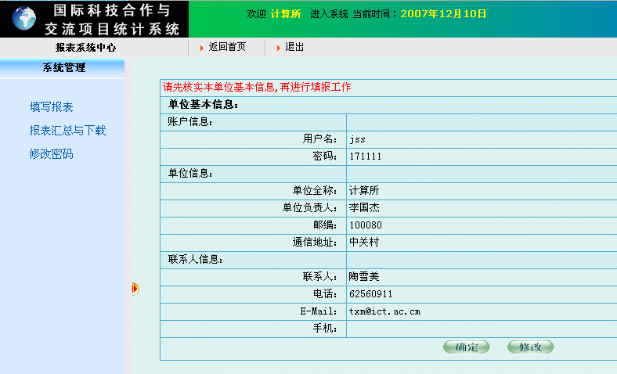

数据填报
下属单位的主要操作就是数据的填报工作，填报的主界面如下图：
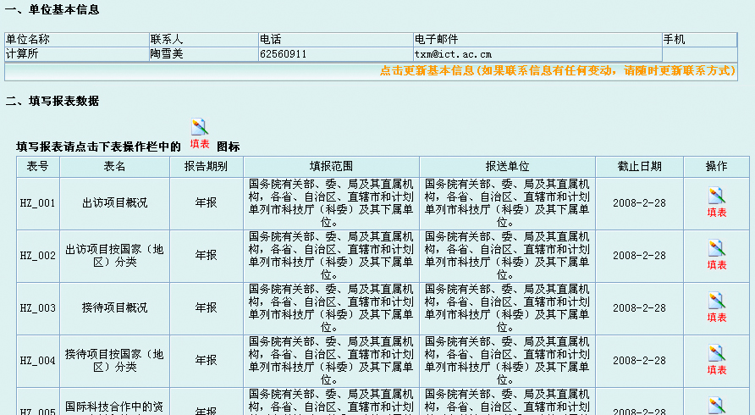
具体的填报方法，请参考本手册的2.6数据填报一节。

报表汇总与下载
点击“报表汇总与下载”功能时，可以按年度汇总本下属单位的填报数据。
还可以另存为.cvs格式的导出文件，使用Excel打开。

技术支持
单位：北京中研世纪科技有限公司
电话：010-67571121-8009
联系人：李刚
E-mail：ligang@sofoo.com

附件：SQL Server安装

安装准备
建议服务器操作系统采用windows 2000/2003。必须将显示器分辨率调整至800*600以上，以便本系统中所有的窗口或对话框在不需要移动的情况下就能看清全貌。

服务器安装
服务器端的安装工作主要是安装Microsoft SQL Server 2000及创建数据库。
将 Microsoft(r) SQL Server(tm) 2000 光盘插入 CD-ROM 驱动器。如果该光盘不自动运行，请双击该光盘根目录中的 Autorun.exe 文件，然后按下列步骤安装：
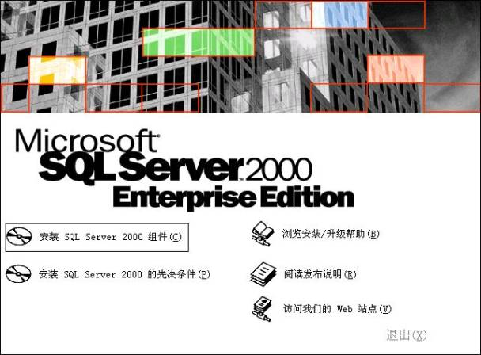
(1)选择安装"SQL Server 2000 组件"。
(2) 选择"安装数据库服务器"
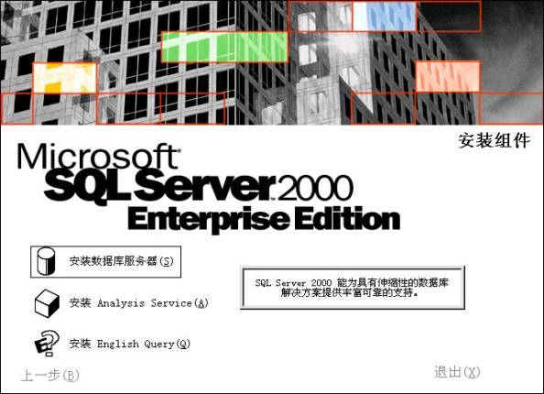
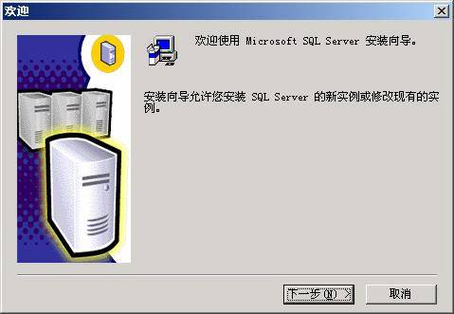
(3)安装程序准备 SQL Server 安装向导。在"欢迎"屏幕中单击"下一步"按钮。
(4)"计算机名"对话框中，"本地计算机"是默认选项，并且本地计算机名出现在编辑框中。单击"下一步"按钮。
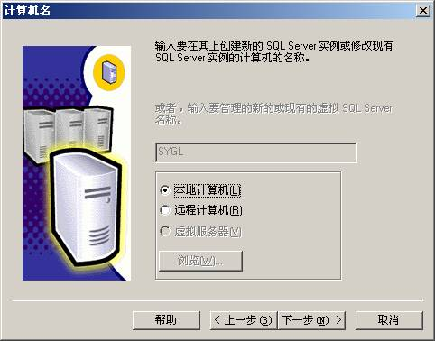
(5)在"安装选项"对话框中，单击"创建 SQL Server 新实例或安装客户端工具"选项，然后单击"下一步"按钮。
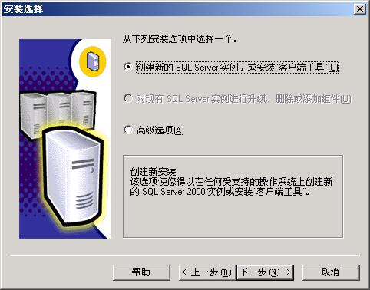
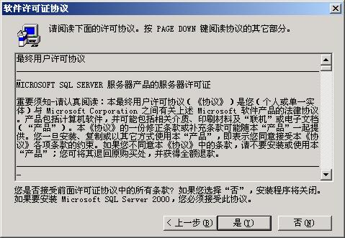
(6)按照"用户信息"、"软件许可协议"和相关屏幕上的指导进行操作。
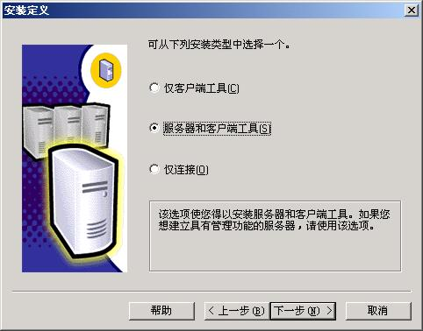
(7)在"安装定义"对话框中，单击"服务器和客户端工具"选项，然后单击"下一步"按钮
(8)在"用户信息"对话框中，输入姓名和公司。
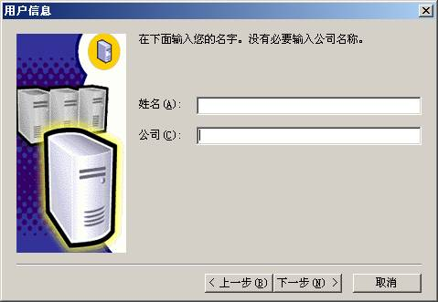
(9)在"实例名"对话框中， "实例名"编辑框中键入一个新的命名实例shd47或(计算机名)。单击"下一步"按钮。
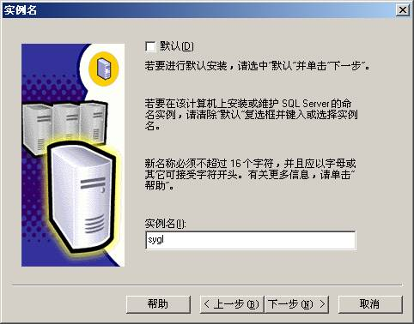
(10)在"安装类型"对话框中单击"典型"，单击"浏览"按钮可以更改数据库程序或数据的安装路径，然后单击"下一步"按钮。
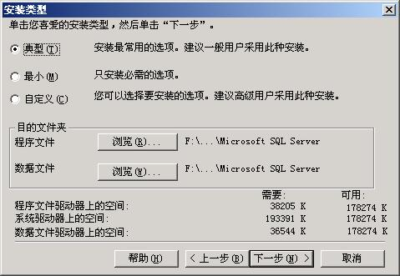
(11)选择“使用本地系统账户”，然后单击"下一步"按钮。
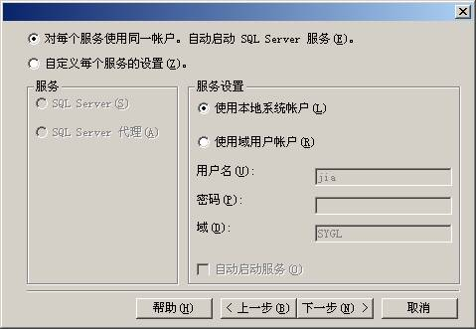
(12)"身份验证模式"对话框中，请选中"Windows身份验证模式"，并把“空密码”打勾，然后单击"下一步"按钮。
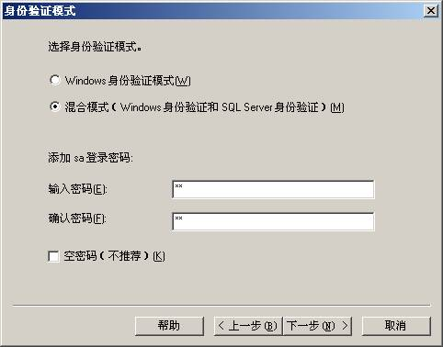
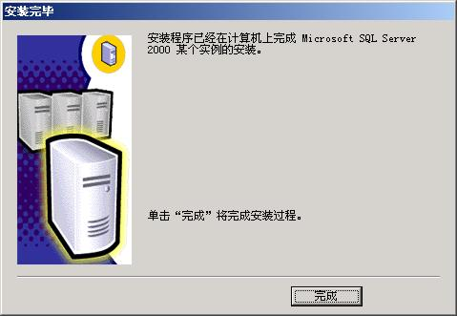
(13)安装程序将完成文件复制并初始配置好数据库，单击"完成"按钮完成安装。
(14)安装完毕重新启动服务器，再次登录系统后在系统任务栏右下脚将显示出服务器管理程序的绿色箭头的小图标 ，双击将打开服务管理器对话框。
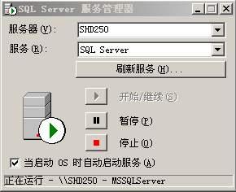

添加数据库
(1)运行MS SQL SERVER 2000中的企业管理器
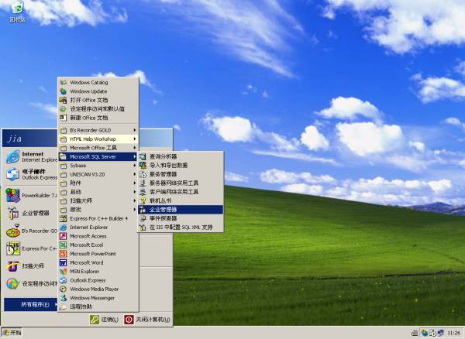
(2)在“企业管理器”窗口中，展开左侧的目录树。
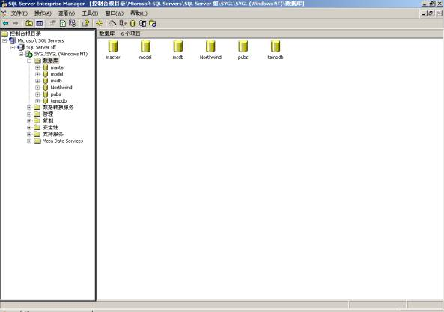
(3)如果还没有创建数据库或服务器，就右击”Microsoft SQL Server”选择”新建SQL注册Microsoft sql server”出现窗口(如下)，直接选择”下一步”
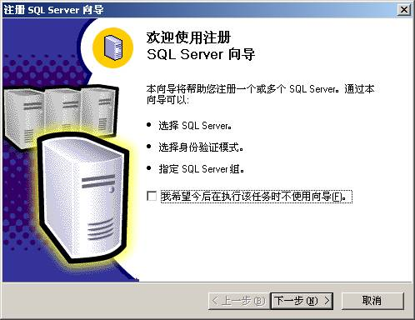
(4)在选择”下一步”出现的窗口”(如下).”在可用的服务器”输入本机计算机名或是本机IP地址，点击”添加”按钮后，选择”下一步”
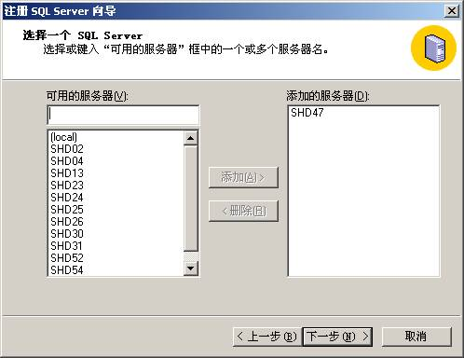
(5)选择如下图所示，点击”下一步”即可
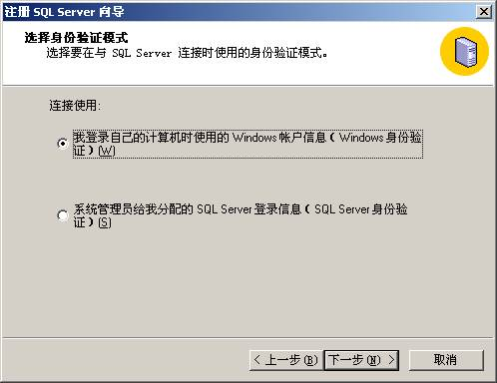
(6)选择如下图所示直接选择”下一步”
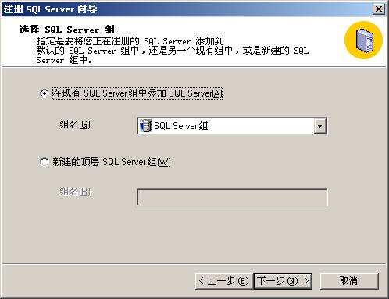
(7)选择完成即可。
